

CENTRO ESTADUAL DE EDUCAÇÃO TECNOLÓGICA PAULA SOUZA
FATEC DE PRAIA GRANDE

Tecnologia de Desenvolvimento de Software Multiplataforma

Aula Trabalho 02

Site analisado: Trello

Carlos Eduardo Correia

Praia Grande - SP
Agosto/2026
INTERAÇÃO HUMANO-COMPUTADOR
Aula Trabalho 02
Site analisado: https://trello.com/

1. Como a interface comunica sua função?
O Trello comunica claramente sua função como uma ferramenta de organização e gerenciamento de atividades e projetos. A interface utiliza quadros, listas e cartões para representar visualmente as tarefas, permitindo que o usuário compreenda a organização do sistema de forma rápida.

Identidade visual
A interface utiliza um visual simples e organizado, com diferentes cores para destacar elementos como listas, etiquetas e botões. Os cartões possuem uma estrutura semelhante a pequenos blocos de tarefas, facilitando a compreensão de que cada cartão representa uma atividade ou informação que pode ser gerenciada.

Navegação e estrutura informacional
No lado esquerdo da tela existe um menu de navegação com opções como Quadros, Templates e Início. Na parte superior existe uma barra de pesquisa e o botão Criar, permitindo que o usuário encontre informações ou crie novos elementos dentro do sistema.

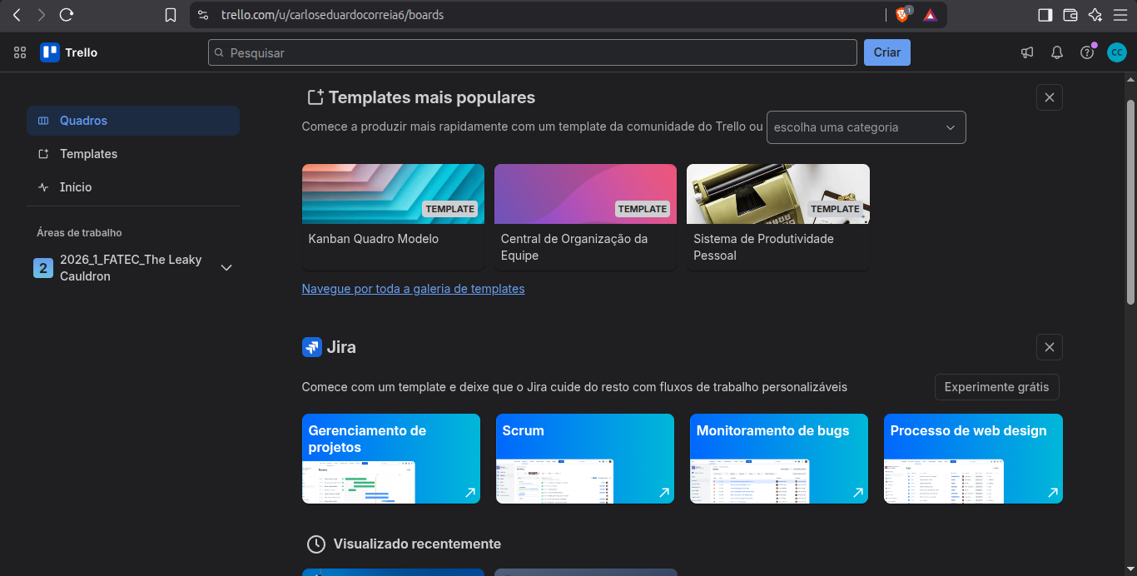

Dentro de um quadro, as informações são organizadas em listas, como Documentos, Product Backlog - User Stories, Product Backlog - Documentation e as listas relacionadas às sprints. Essa organização facilita a visualização do andamento das atividades.

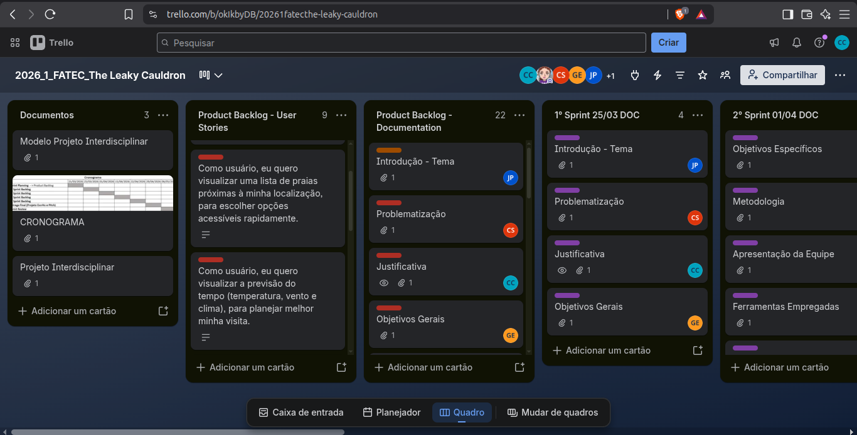

Comunicação e produtos
Os textos utilizados nos botões também ajudam na compreensão das funções. Um exemplo é o botão "Adicionar um cartão", que informa diretamente qual ação será realizada. Da mesma forma, ao abrir um cartão, aparecem opções como Adicionar, Etiquetas, Datas, Checklist e Anexo, deixando claro quais recursos podem ser utilizados.
Dessa forma, a interface consegue comunicar suas principais funções principalmente por meio da combinação entre textos, organização visual, cores, ícones e disposição dos elementos.

2. Que tipo de interação predomina?
No Trello existem diferentes formas de interação, mas a principal é a interação por manipulação direta, combinada com cliques, seleção e preenchimento de informações.

Interação por manipulação direta
Um dos principais recursos do Trello é a organização das tarefas por meio de cartões e listas. O usuário pode organizar suas atividades dentro do quadro e movimentar os cartões entre diferentes etapas do projeto.
Esse tipo de interação aproxima o sistema da organização física de tarefas, pois o usuário consegue visualizar os cartões e organizá-los de acordo com o andamento do projeto.

Interação por cliques e seleção
Também é muito comum a interação por cliques. O usuário pode clicar em um cartão para abrir seus detalhes, selecionar etiquetas, adicionar membros, inserir datas, criar checklists e adicionar anexos.
Na tela do quadro, o usuário também pode clicar em "Adicionar um cartão" para criar uma nova tarefa.

Interação por preenchimento
Ao abrir um cartão, o usuário pode preencher informações como descrição e comentários. No campo de descrição, por exemplo, existe a indicação "Adicione uma descrição mais detalhada...", orientando o usuário sobre o que pode ser inserido naquele espaço.

3. Existem falhas na affordance?
O Trello apresenta diversas affordances positivas, principalmente porque grande parte dos elementos possui textos ou características visuais que indicam sua função. Entretanto, alguns elementos podem apresentar dificuldades para usuários que ainda não conhecem o sistema.

Affordances positivas
- O botão "Adicionar um cartão" deixa claro que pode ser utilizado para criar uma nova tarefa.
- Os cartões possuem aparência de elementos independentes, facilitando sua identificação dentro das listas.
- As listas são visualmente separadas, ajudando o usuário a compreender a organização do quadro.
- Botões como Etiquetas, Datas, Checklist e Anexo possuem textos que explicam diretamente suas funções.
- As cores das etiquetas ajudam a diferenciar e identificar informações dentro dos cartões.
- A estrutura de listas e cartões facilita a compreensão visual do fluxo de trabalho.Botões e cartões visuais que indicam claramente onde o usuário pode clicar.
- Imagens grandes e destacadas que funcionam como links para conteúdos.
- Menu de navegação organizado no topo da página.
- Estrutura visual que guia o usuário durante a navegação.

Falhas de affordance identificadas

Uma possível dificuldade está relacionada a alguns elementos representados apenas por ícones. Na tela de um cartão existem ícones cuja função pode não ser imediatamente compreendida por um usuário que nunca utilizou o Trello.
Um exemplo é o botão representado pelos três pontos, que pode exigir que o usuário clique ou passe o mouse sobre ele para descobrir quais opções estão disponíveis. Nesse caso, o elemento não comunica sua função de maneira tão direta quanto os botões que possuem texto.
Outro possível problema está na movimentação dos cartões. Embora usuários acostumados com sistemas de gerenciamento de tarefas possam entender que os cartões podem ser movimentados entre as listas, um usuário iniciante pode não perceber imediatamente essa possibilidade.
Portanto, o Trello possui boas affordances em grande parte da interface, mas alguns elementos dependem do conhecimento prévio do usuário ou da exploração da interface para que sua função seja descoberta.

4. Há lacunas de execução ou avaliação?

De maneira geral, o Trello apresenta um bom suporte tanto para a execução das ações quanto para a avaliação dos resultados. A organização visual dos quadros permite que o usuário perceba facilmente as alterações realizadas.

Execução

As ações principais são relativamente simples de executar. Para criar uma tarefa, por exemplo, o usuário pode selecionar "Adicionar um cartão" e inserir as informações necessárias. Para editar uma tarefa, basta abrir o cartão e selecionar os recursos desejados.
A interface também apresenta campos específicos para diferentes informações, como descrição, etiquetas, datas, checklist e anexos. Isso ajuda o usuário a identificar onde cada informação deve ser inserida.

Avaliação e feedback

Após realizar uma ação, o usuário consegue verificar visualmente o resultado. Quando um cartão é criado ou alterado, a mudança pode ser percebida diretamente no quadro.
A área "Comentários e atividade", presente dentro do cartão, também contribui para o feedback do sistema, pois permite acompanhar atividades realizadas naquele cartão.

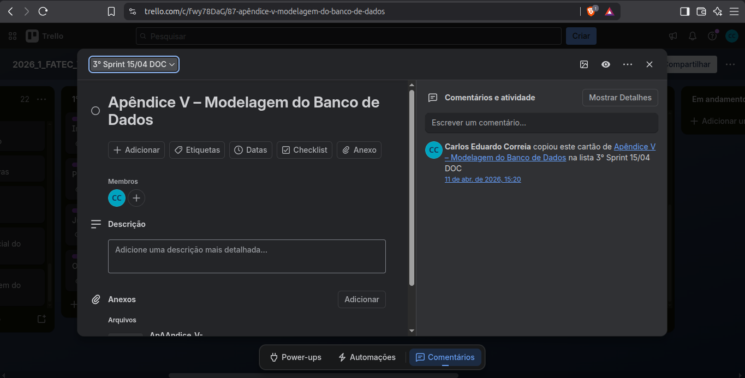

Esse feedback é importante porque permite que o usuário avalie se sua ação foi realizada corretamente. Por exemplo, ao adicionar informações a um cartão, o usuário consegue visualizar essas informações posteriormente e verificar se elas foram registradas.

Possíveis lacunas

Apesar disso, alguns recursos podem não ser imediatamente claros para usuários iniciantes. Quando uma função é representada somente por um ícone, o usuário pode precisar explorar a interface para descobrir sua finalidade.
Assim, o sistema apresenta poucas lacunas nas ações principais, mas alguns recursos secundários poderiam apresentar indicações mais claras para facilitar o uso por pessoas que estão utilizando o Trello pela primeira vez.

Conclusão

A análise realizada demonstra que o Trello apresenta uma interface bem organizada e adequada à sua função de gerenciamento de atividades e projetos. A utilização de quadros, listas e cartões facilita a visualização das informações e permite que o usuário compreenda o fluxo de trabalho.
A interação predominante é baseada na manipulação direta, complementada por cliques, seleção e preenchimento de informações. A interface apresenta boas affordances, principalmente quando utiliza textos para indicar as funções dos botões, embora alguns ícones possam exigir conhecimento prévio ou exploração por parte do usuário.
Em relação à execução e avaliação, o Trello apresenta feedback visual suficiente para que o usuário consiga acompanhar suas ações e verificar as alterações realizadas. Dessa forma, o sistema apresenta uma experiência de uso relativamente intuitiva, principalmente para suas funções principais, mas ainda existem alguns elementos que poderiam ter indicações mais claras para usuários iniciantes.

Continuação da análise - Eficácia, Eficiência, Satisfação e Heurísticas
Ainda no sistema analisado (Trello), a seguir são identificados possíveis problemas de eficácia, eficiência e satisfação, além de possíveis violações das heurísticas de usabilidade de Nielsen.

5. Problemas de eficácia
A eficácia diz respeito à capacidade de o usuário concluir suas tarefas de forma completa e correta. No Trello, as tarefas principais (criar cartões, organizar listas, adicionar informações) costumam ser concluídas com sucesso. Entretanto, alguns pontos podem comprometer a eficácia em situações específicas:
- Recursos limitados no plano gratuito algumas funcionalidades (como automações mais avançadas do Butler ou determinados Power-Ups) ficam bloqueadas, e o usuário pode iniciar uma tarefa sem perceber a restrição, não conseguindo concluí-la como pretendia.
- Busca e filtros pouco evidentes localizar cartões específicos em quadros muito grandes pode exigir o uso de operadores de busca que não são óbvios para um usuário iniciante, o que pode levar à não conclusão da tarefa de encontrar uma informação.
- Dependência de integrações externas funcionalidades mais completas de relatórios ou cronogramas (Gantt) dependem de Power-Ups de terceiros, o que pode impedir que o objetivo do usuário seja alcançado dentro da própria interface nativa.
De forma geral, no entanto, a eficácia do Trello é considerada boa para as tarefas centrais de organização de atividades.

6. Problemas de eficiência
A eficiência está relacionada ao esforço, ao tempo e ao número de passos necessários para realizar uma tarefa. Alguns pontos identificados que podem reduzir a eficiência de uso são:
- Cadastro manual e repetitivo de cartões não há uma forma rápida e nativa de criar vários cartões ao mesmo tempo, o que aumenta o tempo necessário para estruturar um quadro grande.
- Opções escondidas atrás do menu de três pontos como esse elemento não comunica diretamente suas opções, o usuário precisa de cliques extras para descobrir e acessar funções, aumentando o número de passos da tarefa.
- Rolagem em quadros extensos em projetos com muitas listas e cartões, mover um cartão para uma lista distante por arrastar e soltar pode ser impreciso e exigir rolagem da tela, tornando a ação mais lenta.
- Atalhos de teclado pouco divulgados o Trello possui atalhos de teclado, mas eles não são apresentados de forma clara na interface, o que faz com que a maioria dos usuários não os utilize e realize as ações sempre pelo mouse.

7. Problemas de satisfação
A satisfação refere-se à percepção subjetiva do usuário sobre a experiência de uso — se ela é agradável, confortável ou frustrante. No Trello, a satisfação tende a ser positiva, mas alguns pontos podem gerar desconforto:
- Poluição visual em quadros grandes quando um quadro possui muitas listas e cartões, a tela pode ficar visualmente carregada, gerando sensação de sobrecarga de informação.
- Estímulos de upgrade de plano notificações e sugestões para assinar planos pagos podem aparecer durante o uso, o que pode ser percebido como interrupção e gerar certa frustração.
- Insegurança inicial com ícones como já apontado na análise de affordance, elementos representados apenas por ícones (como o menu de três pontos) podem gerar insegurança em usuários iniciantes, que não sabem se estão realizando a ação correta.
Por outro lado, a organização visual clara, o uso de cores e o feedback imediato das ações contribuem positivamente para a satisfação geral do usuário.

8. Violações das heurísticas
Utilizando como referência as dez heurísticas de usabilidade de Jakob Nielsen, foram identificadas as seguintes situações no Trello:
- Visibilidade do status do sistema de forma geral é bem atendida, pois alterações aparecem imediatamente no quadro. Um ponto de atenção é que, em alguns momentos, o salvamento automático de informações (como uma descrição) não deixa um indicador visível claro de que a ação foi concluída.
- Reconhecimento em vez de memorização parcialmente violada. Elementos como o botão de três pontos exigem que o usuário explore ou memorize sua função, em vez de reconhecê-la imediatamente, como acontece com os botões de texto.
- Prevenção de erros como o Trello utiliza arrastar e soltar como principal forma de organizar cartões, é possível mover um cartão acidentalmente para a lista ou posição errada sem uma confirmação prévia.
- Flexibilidade e eficiência de uso atalhos de teclado existem, mas não são evidentes na interface, prejudicando o uso mais eficiente por usuários experientes.
- Ajuda e documentação o Trello possui uma central de ajuda, mas ela não está integrada diretamente ao fluxo de uso, sendo necessário sair do contexto da tarefa para buscar orientação.
Já as heurísticas de correspondência entre sistema e mundo real (uso da metáfora de quadros e cartões), consistência e padrões, e estética e design minimalista são bem atendidas pela interface, não sendo identificadas violações relevantes nesses pontos.

Conclusão da usabilidade
De forma geral, o Trello apresenta boa eficácia e boa satisfação para as tarefas centrais de organização de atividades, com pequenas falhas de eficiência relacionadas a ações repetitivas e elementos de interface pouco evidentes. As violações de heurísticas identificadas são pontuais e concentradas principalmente no reconhecimento de ícones sem texto e na prevenção de erros durante a movimentação de cartões, não comprometendo a experiência geral do sistema.

Continuação da análise – Acessibilidade

9. Análise com ferramenta de acessibilidade
Para complementar a análise de usabilidade, a página do Trello (tela do quadro) foi avaliada com o WAVE (Web Accessibility Evaluation Tool), ferramenta gratuita da WebAIM que verifica automaticamente a conformidade de uma página com as diretrizes WCAG (Web Content Accessibility Guidelines). A seguir são apresentados os principais problemas encontrados e sua relação com as diretrizes.

Problemas encontrados
Durante a análise, foram identificados os seguintes pontos de atenção:
- Contraste de cores insuficiente alguns textos secundários e etiquetas com cores mais claras apresentam contraste abaixo do recomendado em relação ao fundo, dificultando a leitura por usuários com baixa visão.
- Ícones sem alternativa textual elementos como o menu de três pontos e outros botões representados apenas por ícones não possuem rótulo acessível (aria-label ou texto alternativo), o que impede que leitores de tela informem sua função ao usuário.
- Campos sem rótulo associado alguns campos de edição, como os de criação de listas e cartões, não possuem uma associação clara entre o rótulo e o campo, dificultando a identificação da finalidade do campo por quem utiliza tecnologia assistiva.
- Dependência do arrastar e soltar a movimentação de cartões entre listas depende principalmente da interação por arrastar e soltar (drag and drop), recurso que pode ser inacessível para usuários que navegam exclusivamente pelo teclado ou por leitores de tela.
- Ausência de política de acessibilidade visível não há, na própria página, uma declaração ou seção específica sobre acessibilidade, o que dificulta que o usuário saiba quais recursos assistivos são suportados.

Relação com as diretrizes WCAG
Os problemas identificados podem ser relacionados aos princípios e critérios de sucesso do WCAG da seguinte forma:
- Critério 1.4.3 (Contraste mínimo) o baixo contraste entre texto e fundo em alguns elementos viola o princípio da Perceptibilidade, dificultando a leitura por usuários com baixa visão.
- Critério 1.1.1 (Conteúdo não textual) ícones sem alternativa textual descumprem esse critério, pois não fornecem uma descrição equivalente para tecnologias assistivas.
- Critério 1.3.1 (Informações e relações) campos sem rótulo associado programaticamente comprometem esse critério, pois a relação entre rótulo e campo não é transmitida de forma estruturada.
- Critério 2.1.1 (Teclado) a dependência do arrastar e soltar sem uma alternativa equivalente por teclado viola o princípio da Operabilidade, restringindo o uso por pessoas que não utilizam mouse.
- Critério 2.4.6 (Cabeçalhos e rótulos) a ausência de rótulos claros em alguns botões e campos também se relaciona a esse critério, que exige que rótulos descrevam o tópico ou finalidade do elemento.

Conclusão da análise de acessibilidade
A avaliação com a ferramenta WAVE mostra que, apesar de o Trello apresentar uma interface visualmente organizada e de fácil compreensão para a maioria dos usuários, ainda existem barreiras de acessibilidade que podem prejudicar pessoas com deficiência visual ou que dependem de tecnologias assistivas. Os principais pontos de atenção estão relacionados ao contraste de cores, à falta de alternativas textuais para ícones, à ausência de rótulos associados a alguns campos e à forte dependência da interação por arrastar e soltar. Corrigir esses pontos aproximaria o sistema de uma conformidade mais completa com as diretrizes WCAG, tornando a experiência mais inclusiva para um público mais amplo de usuários.

